Perspectives techniques taux Euro-USA-UK-JP

Semaine du 28 janvier 2019

10 ans UK

Monthly
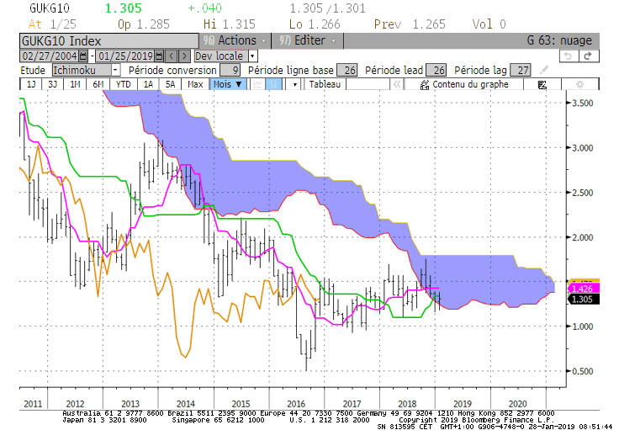
Weekly
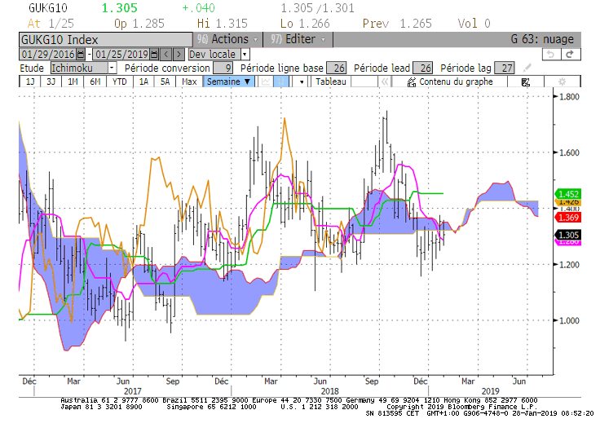

Daily
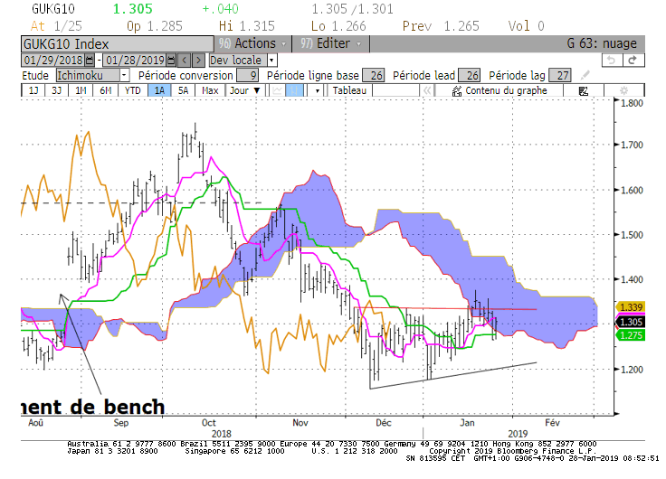

Comité d’analyse technique du 22-01-19 : Pas de tendance sur le long terme, où le 10 ans UK évolue dans sa zone d’équilibre. Cette dernière sera comprise entre 1.20 et 1.79 au cours du mois de février.
Sur le moyen terme, la direction horizontale des nuages indique que le marché n’est pas en tendance. Dans ce contexte, le plat de KS de 1.45 se poursuivra au cours des prochaines semaines. Ce plat servira de force de rappel et de résistance. Son dépassement le transformera en support.

Sur le court terme (28-01-19) : Après une rupture temporaire de la borne haute du triangle de consolidation sur 1.33, le taux est revenu au sein de sa zone de consolidation. Le plat de KS de 1.27 a servi de support et stoppé le mouvement de baisse qui avait débuté sur 1.37. Le taux se retrouve aujourd’hui entre la résistance de 1.33 et le support de 1.27. En rupture, au-dessus de 1.33 hausse sur 1.37, sous 1.27 baisse sur 1.17.

HEBDOMADAIRE : Un maintien du 10 ans UK au-dessus de 1.27 avantagera le test de la résistance de 1.33. En cassure, le point suivant sera sur 1.37. Il représente un haut récent et un plat de nuage futur. Ce point représentera une résistance relativement importante.

10 ans JP
Monthly
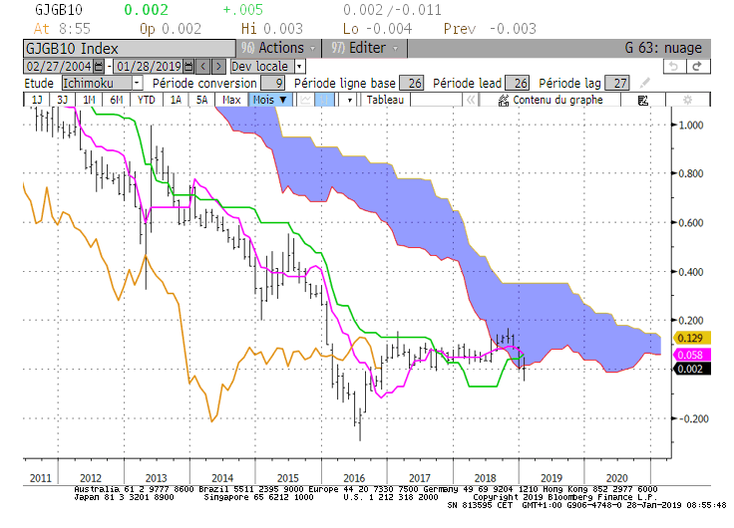
Weekly
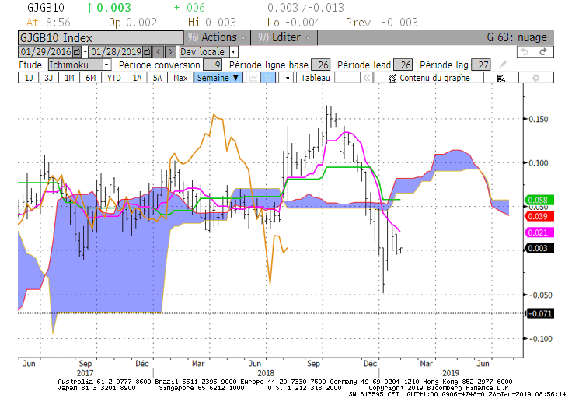

Daily
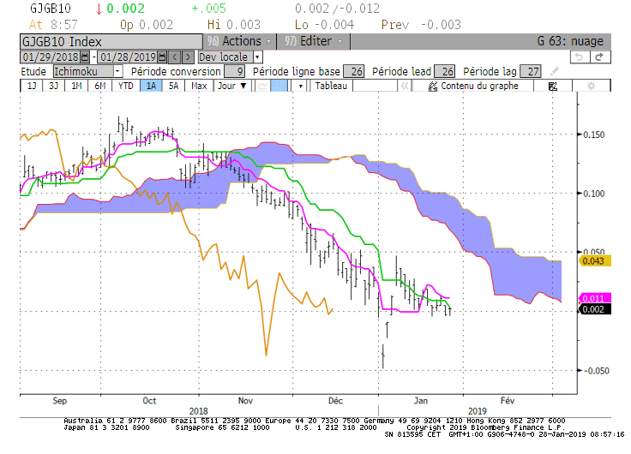

Comité d’analyse technique du 22-01-19 : La bordure basse du nuage de longue période se situera sur 0.015 au cours du mois de février. La position du 10 ans JP par rapport à ce point permettra d’envisager la hausse ou la baisse en direction des supports ou des résistances des unités de temps inférieures.
Sur le moyen terme, la forme plate des courbes Ichimoku confirment l’absence de tendance. Au-dessus de -0.05, la KS restera plate sur +0.05 pour servir de résistance et de force de rappel. Sous le support de -0.05, le plat de nuage passé de -0.07 sera le support suivant.

Sur le court terme (28-01-19) : Le marché s’est positionné dans un environnement baissier. Sans tendance depuis une dizaine de jours, il évolue entre +0.00 et +0.04.
Ces bornes sont des points intermédiaires et temporaires. Leur cassure permettra d’envisager le support de -0.05 ou la résistance de +0.05.

HEBDOMADAIRE : Le maintien du marché sous 0.05/0.06 permet d’écarter la hausse de l’analyse. Parmi les orientations possibles, le court terme avantage la consolidation.

ATTAL JEAN-LUC
(Définition des termes page suivante)

TS (mauve) = plus haut + plus bas sur les 9 dernières périodes
2

KS (vert) = plus haut + plus bas sur les 26 dernières périodes

2
LS (orange) = clôture décalée de 26 périodes en arrière

SSA (bordure du nuage) = TS + KS projetée 26 périodes en avant
2

SSB (bordure opposée du nuage) = plus haut + plus bas sur les 52 dernières
2

Périodes, projetées 26 périodes en avant

Unités de temps : M Monthly

W Weekly

D Daily

